**Вариант № 444227**

**1. Задание 1 №**[**857**](https://geo-oge.sdamgia.ru/problem?id=857)

Какой мореплаватель командовал экспедицией, совершившей первое кругосветное путешествие?

1) Христофор Колумб

2) Фернан Магеллан

3) Васко да Гама

4) Америго Веспуччи

**2. Задание 2 №**[**768**](https://geo-oge.sdamgia.ru/problem?id=768)

С каким из перечисленных государств Россия имеет сухопутную границу?

1) Молдавия

2) Армения

3) Норвегия

4) Турция

**3. Задание 3 №**[**1168**](https://geo-oge.sdamgia.ru/problem?id=1168)

Какой из пе­ре­чис­лен­ных го­ро­дов Рос­сии рас­по­ло­жен в об­ла­сти мус­сон­но­го кли­ма­та уме­рен­но­го кли­ма­ти­че­ско­го пояса?

1) Мурманск

2) Санкт-Петербург

3) Ростов-на-Дону

4) Владивосток

**4. Задание 4 №**[**290**](https://geo-oge.sdamgia.ru/problem?id=290)

Такие неблагоприятные климатические явления, как засухи, суховеи и пыльные бури, значительно затрудняют хозяйственное использование территории. Для какой из перечисленных территорий они наиболее характерны?

1) Республика Калмыкия

2) Пермский край

3) Хабаровский край

4) Республика Карелия

**5. Задание 5 №**[**1272**](https://geo-oge.sdamgia.ru/problem?id=1272)

В каком из пе­ре­чис­лен­ных ре­ги­о­нов Рос­сии лес­ная про­мыш­лен­ность яв­ля­ет­ся одной из ве­ду­щих отраслей?

1) Республика Коми

2) Курская область

3) Республика Татарстан

4) Ставропольский край

**6. Задание 6 №**[**232**](https://geo-oge.sdamgia.ru/problem?id=232)

Группа туристов из Австралии хочет своими глазами увидеть необычную для них природу средней полосы Европейской части России. Какой изперечисленных заповедников для этого им необходимо посетить?

1) Окский

2) Усть-Ленский

3) Кандалакшский

4) Курильский

**7. Задание 7 №**[**467**](https://geo-oge.sdamgia.ru/problem?id=467)

Какой из пе­ре­чис­лен­ных народов, про­жи­ва­ю­щих на тер­ри­то­рии России, яв­ля­ет­ся наиболее многочисленным?

1) коми

2) карелы

3) татары

4) удмурты

**8. Задание 8 №**[**1460**](https://geo-oge.sdamgia.ru/problem?id=1460)

Какое утверждение, ха­рак­те­ри­зу­ю­щее ми­гра­ции на­се­ле­ния в Брян­ской и Яро­слав­ской об­ла­стях в 2011 г., верно?

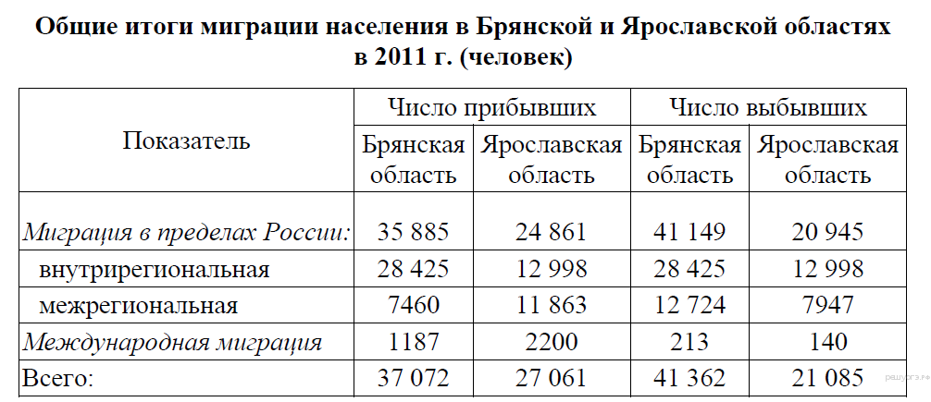

1) Число вы­быв­ших из Яро­слав­ской об­ла­сти в дру­гие ре­ги­о­ны Рос­сии было больше, чем из Брянской.

2) Число вы­ехав­ших на по­сто­ян­ное место жи­тель­ства в дру­гие стра­ны из Брян­ской об­ла­сти было меньше, чем из Ярославской.

3) Число при­быв­ших в Яро­слав­скую об­ласть на по­сто­ян­ное место жи­тель­ства из дру­гих стран было больше, чем в Брянскую.

4) Число при­быв­ших в Яро­слав­скую об­ласть из дру­гих ре­ги­о­нов было меньше, чем в Брянскую.

**9. Задание 9 №**[**1461**](https://geo-oge.sdamgia.ru/problem?id=1461)

Определите ми­гра­ци­он­ный при­рост (всего) на­се­ле­ния Яро­слав­ской об­ла­сти в 2011 г. Ответ за­пи­ши­те в виде числа.



**10. Задание 10 №**[**805**](https://geo-oge.sdamgia.ru/problem?id=805)

Какой из перечисленных городов, обозначенных на карте, находится в зоне действия антициклона?

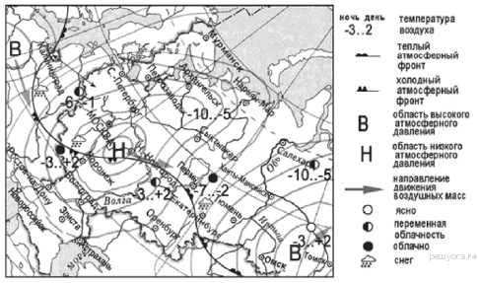

1) Архангельск

2) Омск

3) Петрозаводск

4) Санкт-Петербург

**11. Задание 11 №**[**806**](https://geo-oge.sdamgia.ru/problem?id=806)

Карта погоды составлена на 14 марта. В каком из перечисленных городов, обозначенных на карте, на следующий день наиболее вероятно существенное понижение температуры воздуха?



1) Воронеж

2) Екатеринбург

3) Омск

4) Томск

**12. Задание 12 №**[**537**](https://geo-oge.sdamgia.ru/problem?id=537)

К уси­ле­нию парникового эф­фек­та в ат­мо­сфе­ре приводит уве­ли­че­ние содержания в ней

1) водорода

2) углекислого газа

3) азота

4) кислорода

**13. Задание 13 №**[**1117**](https://geo-oge.sdamgia.ru/problem?id=1117)

В каком из вы­ска­зы­ва­ний со­дер­жит­ся ин­фор­ма­ция об урбанизации?

1) На 1 ян­ва­ря 2013 г. доля го­род­ско­го на­се­ле­ния в общей чис­лен­но­сти на­се­ле­ния Рос­сии со­став­ля­ла 74%.

2) Численность на­се­ле­ния Рос­сии уве­ли­чи­лась за 2012 г. более чем на 313 тыс. человек.

3) Передвижения на­се­ле­ния внут­ри стра­ны за­мет­но вли­я­ют на ди­на­ми­ку чис­лен­но­сти от­дель­ных ре­ги­о­нов России.

4) Снижение чис­лен­но­сти на­се­ле­ния Рос­сии обу­слов­ле­но пре­вы­ше­ни­ем смерт­но­сти над рождаемостью.

**14. Задание 14 №**[**697**](https://geo-oge.sdamgia.ru/problem?id=697)

Определите, какой город имеет гео­гра­фи­че­ские координаты 50° с.ш. и 30° в.д.

**15. Задание 15 №**[**614**](https://geo-oge.sdamgia.ru/problem?id=614)

Оползни, про­изо­шед­шие в ре­зуль­та­те сильного землетрясения, оста­ви­ли без крыши над го­ло­вой около ты­ся­чи жителей Со­ло­мо­но­вых островов, при­над­ле­жа­щих государству Папуа-Новая Гвинея. В юго-западной части ар­хи­пе­ла­га прошли под­зем­ные толчки с маг­ни­ту­дой 6,8 на глу­би­не 70 км. Не­смот­ря на мас­штаб­ные разрушения в ряде районов, со­об­ще­ний о ги­бе­ли людей не поступало.

Почему на тер­ри­то­рии Соломоновых ост­ро­вов существует вы­со­кая вероятность силь­ных землетрясений?

**16. Задание 16 №**[**1316**](https://geo-oge.sdamgia.ru/problem?id=1316)

Средняя солёность по­верх­ност­ных вод Бал­тий­ско­го моря со­став­ля­ет 8‰. Определите, сколь­ко грам­мов солей рас­тво­ре­но в трёх лит­рах его воды. Ответ за­пи­ши­те в виде числа.

**17. Задание 17 №**[**726**](https://geo-oge.sdamgia.ru/problem?id=726)

Расположите перечисленные ниже города в порядке увеличения их высот над уровнем моря. Запишите в ответ получившуюся последовательность букв.

А) Архангельск

Б) Ижевск

В) Горно-Алтайск

**18. Задание 18 №**[**1157**](https://geo-oge.sdamgia.ru/problem?id=1157)

Определите по карте рас­сто­я­ние на мест­но­сти по пря­мой от точки А до точки В. По­лу­чен­ный ре­зуль­тат округ­ли­те до де­сят­ков метров. Ответ за­пи­ши­те цифрами.

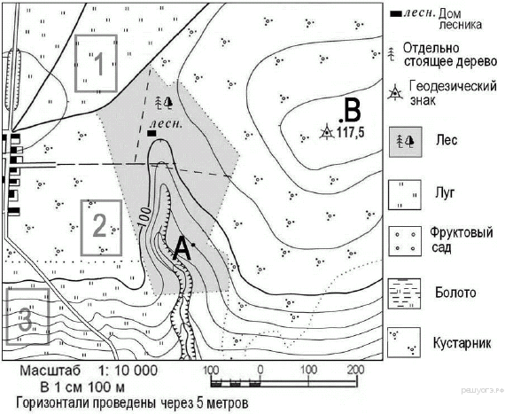

**19. Задание 19 №**[**1158**](https://geo-oge.sdamgia.ru/problem?id=1158)

Определите по карте, в каком на­прав­ле­нии от точки В на­хо­дит­ся точка А.



**20. Задание 20 №**[**1164**](https://geo-oge.sdamgia.ru/problem?id=1164)

Школьники вы­би­ра­ют место для со­зда­ния фут­боль­но­го поля. Оцените, какой из участков, обо­зна­чен­ных на карте циф­ра­ми 1, 2 и 3, боль­ше всего под­хо­дит для этого. Для обос­но­ва­ния сво­е­го от­ве­та при­ве­ди­те два довода.



**21. Задание 21 №**[**1148**](https://geo-oge.sdamgia.ru/problem?id=1148)

На ри­сун­ках пред­став­ле­ны ва­ри­ан­ты про­фи­ля ре­лье­фа местности, по­стро­ен­ные на ос­но­ве карты по линии А—В раз­ны­ми учащимися. Какой из про­фи­лей по­стро­ен верно?



1)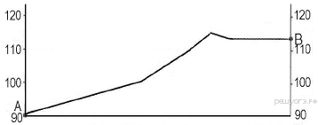

2)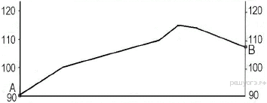

3)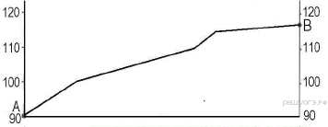

4)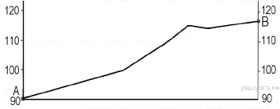

**22. Задание 22 №**[**841**](https://geo-oge.sdamgia.ru/problem?id=841)

Железногорский горно-химический комбинат расположен в 60 км от Красноярска. С 2008 г. на комбинате началось промышленное производство кремния — элемента, который используется в электронной промышленности для выпуска полупроводников, а также в энергетике для производства солнечных батарей. Запуск этого современного производства позволил сохранить и эффективно использовать уникальный кадровый потенциал города. Выбор места для создания этого производства также объясняется тем, что такое производство является энергоёмким.

Карты какого географического региона России необходимо выбрать, чтобы изучить географические особенности окрестностей г. Красноярска?

1) Урал

2) Западная Сибирь

3) Восточная Сибирь

4) Дальний Восток

**23. Задание 23 №**[**1417**](https://geo-oge.sdamgia.ru/problem?id=1417)

Производство азот­ных удоб­ре­ний яв­ля­ет­ся сырьеёмким. Ука­жи­те осо­бен­ность ЭГП г. Невинномысска, бла­го­да­ря ко­то­рой обес­пе­чи­ва­ет­ся бес­пе­ре­бой­ное снаб­же­ние за­во­да сырьём для про­из­вод­ства азот­ных удобрений.

ОАО «Невинномысский Азот» является крупнейшим производителем азотных удобрений в России, а также одним из самых современных и эффективных производителей аммиака в стране. Созданное в 1965 г. предприятие сегодня выпускает не только аммиак, азотные и сложные удобрения, но и другие продукты органического синтеза. Продукция предприятия пользуется устойчивым спросом на внутреннем и на мировом рынках. Бóльшая часть продукции азотной группы традиционно поставляется на экспорт в более чем 35 стран мира.

**24. Задание 24 №**[**1323**](https://geo-oge.sdamgia.ru/problem?id=1323)

Расположите ре­ги­о­ны России в той последовательности, в ко­то­рой их жи­те­ли встречают Новый год. За­пи­ши­те в ответ по­лу­чив­шу­ю­ся последовательность цифр.

1) Рес­пуб­ли­ка Алтай

2) Ир­кут­ская область

3) Аст­ра­хан­ская область

**25. Задание 25 №**[**881**](https://geo-oge.sdamgia.ru/problem?id=881)

Туристические фирмы разных регионов России разработали слоганы (рекламные лозунги) для привлечения туристов в свои регионы. Установите соответствие между слоганом и регионом.

|  |  |  |
| --- | --- | --- |
| СЛОГАН |  | РЕГИОН |
| А) Вы будете поражены видом извергающихся гейзеров в сочетании с прекрасным горным ландшафтом!  Б) Полюбуйтесь буйством цветения степных тюльпанов! |  | 1) Республика Калмыкия  2) Калининградская область  3) Пермский край  4) Камчатский край |

Запишите в ответ цифры, расположив их в порядке, соответствующем буквам:

|  |  |
| --- | --- |
| А | Б |
|  |  |

**26. Задание 26 №**[**700**](https://geo-oge.sdamgia.ru/problem?id=700)

Во время экс­кур­сии уча­щи­е­ся сде­ла­ли схе­ма­ти­че­скую за­ри­сов­ку за­ле­га­ния гор­ных пород на об­ры­ве у бе­ре­га реки.

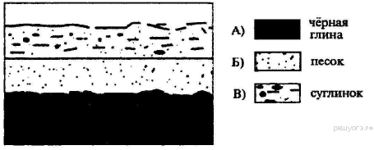

Расположите по­ка­зан­ные на ри­сун­ке слои гор­ных пород в по­ряд­ке уве­ли­че­ния их воз­рас­та (от са­мо­го мо­ло­до­го до са­мо­го древнего). За­пи­ши­те в ответ по­лу­чив­шу­ю­ся по­сле­до­ва­тель­ность букв.

A) чёрная глина

Б) песок

B) суглинок

**27. Задание 27 №**[**76**](https://geo-oge.sdamgia.ru/problem?id=76)

Проанализируйте кли­ма­то­грам­му и определите, какой бук­вой на карте обо­зна­чен пункт, ха­рак­те­ри­сти­ки климата ко­то­ро­го отражены в климатограмме.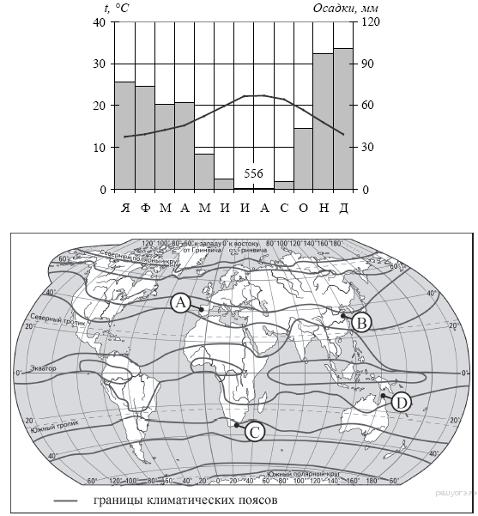

1) A

2) B

3) C

4) D

**28. Задание 28 №**[**933**](https://geo-oge.sdamgia.ru/problem?id=933)

Школьники из не­сколь­ких населённых пунк­тов России об­ме­ня­лись данными о сред­них температурах воз­ду­ха в июле и январе, по­лу­чен­ны­ми на мест­ных метеостанциях в ре­зуль­та­те многолетних наблюдений. Со­бран­ные ими дан­ные представлены в сле­ду­ю­щей таблице.

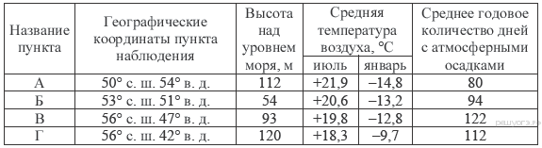

Учащиеся про­ана­ли­зи­ро­ва­ли собранные дан­ные с целью вы­яв­ле­ния зависимости между осо­бен­но­стя­ми климата и гео­гра­фи­че­ским положением пункта. У всех уча­щих­ся выводы по­лу­чи­лись разные. Кто из уча­щих­ся сделал вер­ный вывод на ос­но­ве представленных данных?

1) Даша: «Чем даль­ше на северо-запад, тем реже вы­па­да­ют атмосферные осадки».

2) Саша: «Чем даль­ше на юго-восток, тем боль­ше годовая ам­пли­ту­да температур».

3) Сергей: «Чем выше рас­по­ло­жен пункт, тем чаще в нём вы­па­да­ют атмосферные осадки».

4) Юля: «Чем западнее, тем жарче в июле».

**29. Задание 29 №**[**48**](https://geo-oge.sdamgia.ru/problem?id=48)

В каком из перечисленных городов 21 марта Солнце раньше всего по московскому времени поднимется над горизонтом?

1) Санкт-Петербург

2) Москва

3) Тамбов

4) Астрахань

Школьники из нескольких населённых пунктов России обменялись данными многолетних наблюдений, полученными на местных метеостанциях. Собранные ими данные представлены в следующей таблице.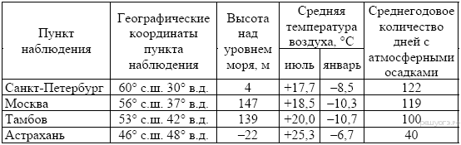

**30. Задание 30 №**[**883**](https://geo-oge.sdamgia.ru/problem?id=883)

Определите страну по её краткому описанию.

Территорию этой страны, расположенной в Западном полушарии, пересекает Северный полярный круг. Страна не имеет сухопутных границ с другими государствами. Она выделяется тем, что в пределах значительной части её территории природные ландшафты сохранились нетронутыми человеком. Отличительной особенностью её природы является наличие действующих вулканов.